СУРГУУЛИЙН ЗАХИРГААНААС 2019 ОНЫ 04 ДҮГЭЭР САРД

ХИЙСЭН ГҮЙЦЭТГЭЛИЙН ТӨЛӨВЛӨГӨӨНИЙ ХЭРЭГЖИЛТ

2019-04-22 Аргатай

Төлөвлөсөн ажлын хүрээнд:

**Нэг: Засгийн газрын 01, 258 дугаар албан даалгаврыг хэрэгжүүлэх ажлын хүрээнд:**

СЗД-ын шуурхай мэдээлэлд сууж, өгсөн үүрэг даалгавар, долоо хоногт хийгдэх ажлын мэдээллийг цаг тухай бүрт нь хүргэж ажилласан.

Аble программын сургалтанд хамрагдаж программын хөгжүүлэлт ашиглалтыг сайжруулах ажлыг гүйцэтгэж байна.

Долоо хоног болон сарын төлөвлөлт тайлан мэдээг хугацаанд ЗДТГ-ын мэргэжилтэнд хүргүүлэн ажилласан.

**Хоёр: Сургалтын чанар, стандартын хэрэгжилт, суралцагчдад чанартай боловсрол олгох хүрээнд:**

Стандартын хэрэгжилтийг хангах зорилгоор бүх мэргэжлийн багш нар 33 нэгж хичээлийн 272 цагийн боловсруулалт хийж сургалтын менежерээр баталгаажуулан сургуулийн арга зүйн санд бүртгүүллээ.

Аймгийн төрөлжсөн хими, сэтгэх чадварын олимпиадад багш сурагчдыг хугацаанд оролцуулж, сэтгэх чадварын олимпиадад 8а ангийн сурагч О. Түвдэнням 3-р байр эзэлсэн амжилтыг үзүүлсэн.

[Дотуур байрны нийт 69 сурагчдад нийгмийн ажилтан Д. Лхагвацэцэг “ Эрүүл амьдрал орчин ” сэдвээр 2 удаа сургалтыг зохион явуулж ариун цэвэр соёлжилтыг дотуур байранд 7 хоног бүр дүгнэж соёлч тасаг шалгаруулах ажлыг эхлүүлэн ажиллалаа.](https://www.facebook.com/photo.php?fbid=285216302422341&set=pcb.630393200739705&type=3&ifg=1&__tn__=HH-R&eid=ARD1MOpw0UJIZPtqSMh9Wm8-nO-35bzhjHBuiOW0z22J_09W3nUzMTi_IvExBFJomO9pwEg70j2z4w1D)

[Сургуулийн 6-9 дүгээр ангийн сурагчдын дунд “ хүмүүжил төлөвшил “ – сарын аяныг зохион явуулж аялах дэвтрийг анги бүрт 7 , 7 хоногийн хугацаатайгаар аялуулахаар үйл ажиллагааг нь Хулан багштай 6а ангиас эхлүүллээ.](https://www.facebook.com/photo.php?fbid=285216302422341&set=pcb.630393200739705&type=3&ifg=1&__tn__=HH-R&eid=ARD1MOpw0UJIZPtqSMh9Wm8-nO-35bzhjHBuiOW0z22J_09W3nUzMTi_IvExBFJomO9pwEg70j2z4w1D)

[+4](https://www.facebook.com/photo.php?fbid=285216302422341&set=pcb.630393200739705&type=3&ifg=1&__tn__=HH-R&eid=ARD1MOpw0UJIZPtqSMh9Wm8-nO-35bzhjHBuiOW0z22J_09W3nUzMTi_IvExBFJomO9pwEg70j2z4w1D)

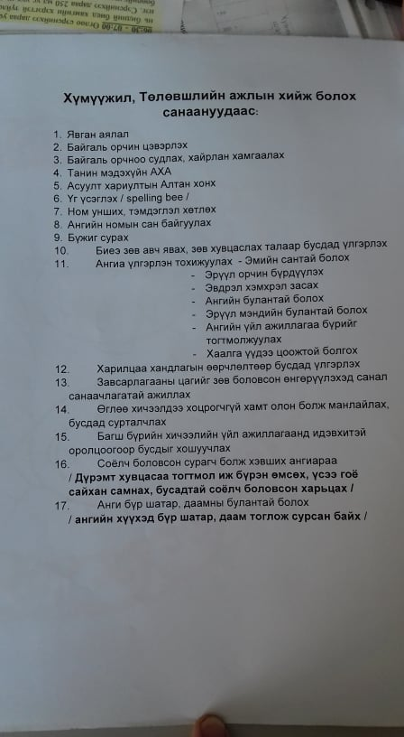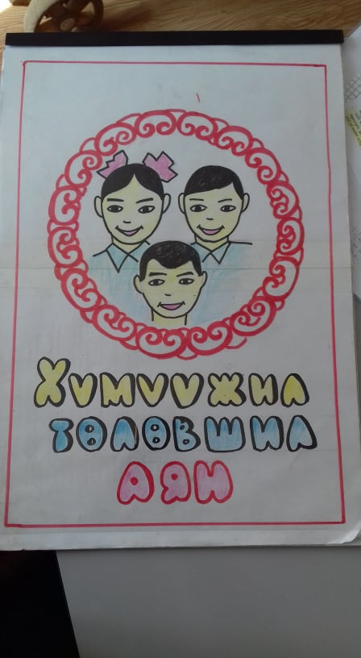

Top of Form

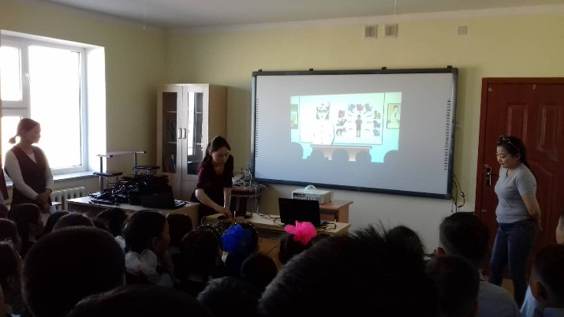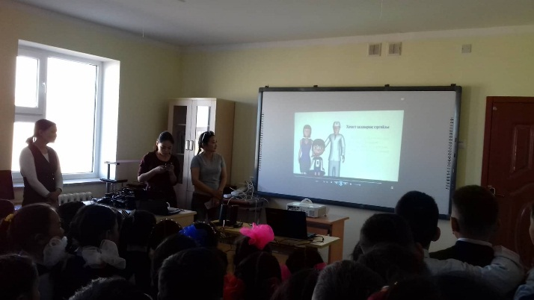Халдварт өвчнөөс урьдчилан сэргийлэх болон эрүүл мэндийн боловсролын хүрээнд 1-5 дугаар ангийн нийт 114 сурагчдад Хачигны халдвараас урьдчилан сэргийлэх, газлуу өвчнөөс урьдчилан сэргийлэх сургалтуудыг аймгийн ЗОНД- ын төвтэй хамтран видео сургалтыг зохион явууллаа.

**Гурав: Насан туршийн боловсролын ажил үйлчилгээ зорилтын хүрээнд:**

Сумын 3 багийн ИНХ-аар Санхүүгийн боловсрол олгох сургалт явуулж видео хичээлийг үзүүлэн мэдээлэл хүргэж ажиллалаа. Сургуулийн захиргаанаас өгсөн үүрэг даалгаврын дагуу сургуулийн насны сурагчдад уртын дуу, найрал дуу заах сургалтуудыг эхлүүлэн аймгийн хүүхдийн Яргуй наадамд оролцуулах бэлтгэл ажлыг эхлүүлээд байна.

**Дөрөв: Материаллаг бааз хөрөнгө оруулалтын таларх зорилтын хүрээнд:**

Сургуулийн Эко гадаад орчин бүрдүүлэх зураглалыг программ дээр хийж хэвлэн нийтэд ил тод байршууллаа. / Сумын байгаль орчны байцаагчаас эко орчин бүрдүүлж өгөх компанийг холбон зуучилж өгсөн. /

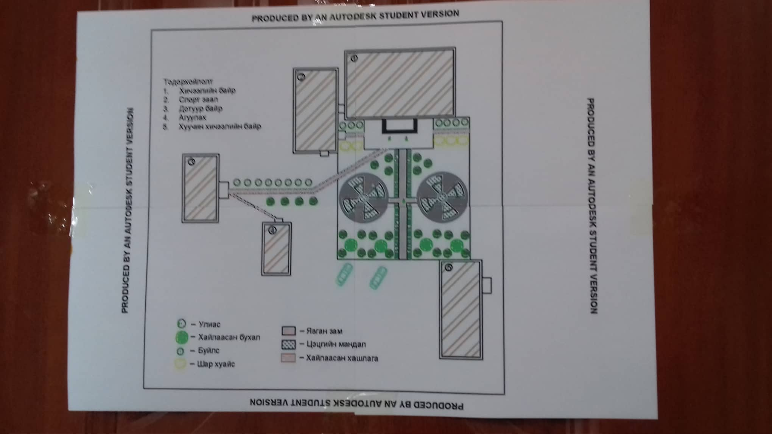

“ Бид ирээдүйн математикч ” 6000 долларын төслийг боловсруулан БСШУСЯ-нд хүргүүлэн ажилласан. Энэ төсөл батлагдаж ирвэл бага ангийн математикийн кабинет байгуулагдана.

**Тав: Багш ажилтны хөгжлийн талаарх зорилтын хүрээнд:**

[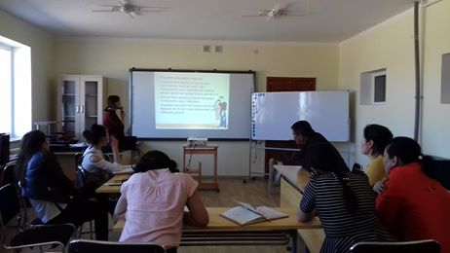](https://www.facebook.com/photo.php?fbid=285216139089024&set=pcb.630393200739705&type=3&ifg=1&__tn__=HH-R&eid=ARABFcAe0kn_g0WY7I7zG12bjmvyoeozpjS7XT8zJjXpPbGZ4jHlS2iqsmLdOuRc5nr3XLdkclbKEUzZ)[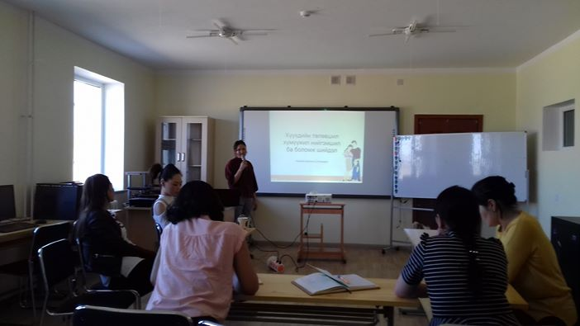](https://www.facebook.com/photo.php?fbid=285215999089038&set=pcb.630393200739705&type=3&ifg=1&__tn__=HH-R&eid=ARDeJyiINFDWTYcoR7oU5ujKFQcMd_WGFM6cFZdyPi3dJo9GUpemQhwuGsFHkwPr3ydyZlev01vqi39O)Хүүхдийн төлөвшил хүмүүжил нийгэмшил ба боломж шийдэл " сэдвээр багш нарт ажлын байрны сургалтыг СНА Лхагвацэцэг зохион явууллаа. Цаашид хүүхдийн хүмүүжил төлөвшилд хэрхэн эeрэг өөрчлөлт гаргаж ажиллахаа тодорхойллоо.

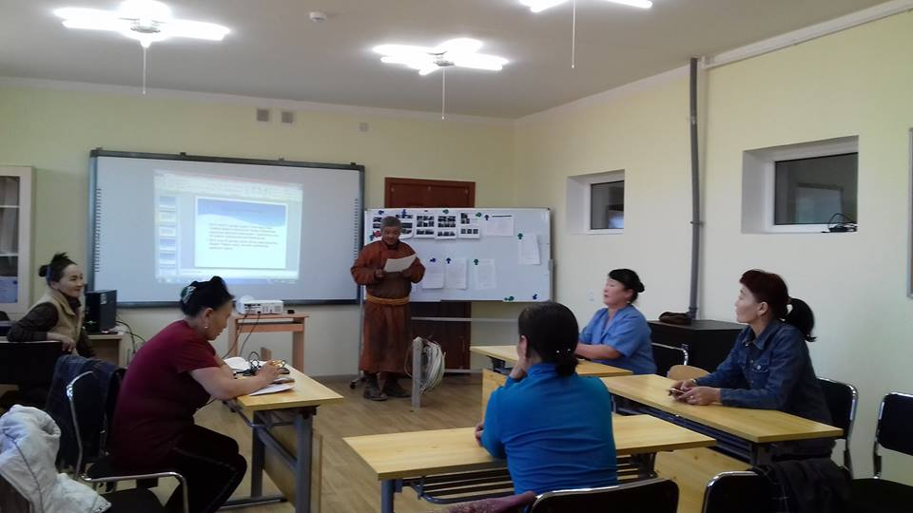 Багш нар багш нартаа, ажилчид ажилчиддаа 1-3-р сард хийсэн ажлынхаа тайланг тавьж арга туршлагаа солилцон ажиллалаа.

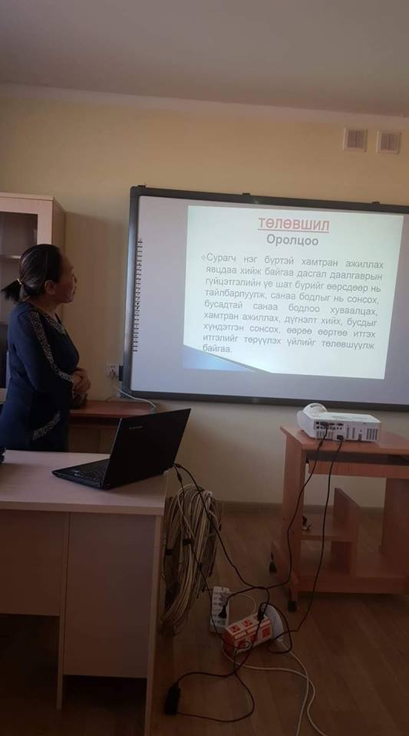

**Зургаа: Номын сангийн үйлчилгээний талаарх зорилтын хүрээнд**

Цагийн хуваарийн дагуу сурагчдад ном уншуулж, бага ангийн сурагчдын унших бичих чадварыг хөгжүүлэх FLAT хөтөлбөрийн хүрээнд 2-р ангийн сурагчидтай хамтран ажиллаж байна.

Сургуулийн сурагчдын дунд дэлхийн номын өдрийг тохиолдуулан “ Олуулаа уншъя-Номтой нөхөрлөе “ номыг бүтээлчээр уншуулах аяныг өрнүүлэн ажиллаж байна.

**Долоо: Мэдээ тайлангийн хүрээнд**

4-р сард нийт 22 хариутай бичиг ирж хугацаанд нь бүрэн шийдвэрлэсэн.

**Найм: Эцэг эхийн оролцооны талаарх зорилтын хүрээнд**

Сургуулийн эцэг эхийн зөвлөлийг хуралдуулж хүүхдийн чуулганыг хэрхэн зохион байгуулах талаар хөтөлбөр боловсруулан зардлыг тооцон СЗДаргад уламжлан хүүхдийн чуулганыг 05 дугаар сарын 17-18 -ны өдрүүдэд хийхээр боллоо. Багийн иргэдийн нийтийн хуралд эко сургууль болох ажлын хүрээнд иргэд олон нийтийн дунд хог хаягдлыг хэрхэн ангилан ялгах, экологийн боловсрол олгох сургалтыг биологийн багш зохион явууулж сургуулийн гадна орчныг эко болгох ажилд эцэг эх иргэдийг гар бие оролцохыг уриалан дуудлаа.

[](https://www.facebook.com/photo.php?fbid=285216139089024&set=pcb.630393200739705&type=3&ifg=1&__tn__=HH-R&eid=ARABFcAe0kn_g0WY7I7zG12bjmvyoeozpjS7XT8zJjXpPbGZ4jHlS2iqsmLdOuRc5nr3XLdkclbKEUzZ)[](https://www.facebook.com/photo.php?fbid=285215999089038&set=pcb.630393200739705&type=3&ifg=1&__tn__=HH-R&eid=ARDeJyiINFDWTYcoR7oU5ujKFQcMd_WGFM6cFZdyPi3dJo9GUpemQhwuGsFHkwPr3ydyZlev01vqi39O) **Ес: Хууль тогтоол сурталчлах, өргөдөл гомдлын талаарх зорилтын хүрээнд** Хүүхдийн төлөвшил хүмүүжил нийгэмшил ба боломж шийдэл " сэдвээр багш нарт ажлын байрны сургалтыг СНА Лхагвацэцэг зохион явууллаа. Цаашид хүүхдийн хүмүүжил төлөвшилд хэрхэн эeрэг өөрчлөлт гаргаж ажиллахаа тодорхойллоо. [Дотуур байрны багш ажилчдыг эрүүл мэндийн үзлэг шинжилгээнд нэгдсэн журмаар хамруулах ажлыг зохион байгууллаа.](https://www.facebook.com/photo.php?fbid=285215999089038&set=pcb.630393200739705&type=3&ifg=1&__tn__=HH-R&eid=ARDeJyiINFDWTYcoR7oU5ujKFQcMd_WGFM6cFZdyPi3dJo9GUpemQhwuGsFHkwPr3ydyZlev01vqi39O)

СУРГУУЛИЙН ЗАХИРГАА